Приложение № 2
МУНИЦИПАЛЬНОЕ БЮДЖЕТНОЕ ОБЩЕОБРАЗОВАТЕЛЬНОЕ УЧРЕЖДЕНИЕ
ОСНОВНАЯ ОБЩЕОБРАЗОВАТЕЛЬНАЯ ШКОЛА №18
БУГУЛЬМИНСКОГО МУНИЦИПАЛЬНОГО РАЙОНА
РЕСПУБЛИКИ ТАТАРСТАН

«Согласовано» «Утверждено»
Зам. директора по ВР МБОУ ООШ № 18 Директор МБОУ СОШ № 18
_____________ Сулайманова Л.Л. _____________ Горланова с.В.
«29» августа 2025 г. «29» августа 2025 г.

План работы школьной службы примирения
на 2025-2025 учебный год

Бугульма, 2025 г

Цель: создание условий успешной социализации несовершеннолетних, снижение количества конфликтных ситуаций через внедрение модели реализации восстановительных технологий в систему профилактики правонарушений несовершеннолетних.
Задачи:
- распространение среди участников образовательных отношений цивилизованных форм разрешения споров и конфликтов;
- обучение учащихся и других участников образовательных отношений цивилизованным методам урегулирования конфликтов и осознания ответственности;
- организация просветительских мероприятий и информирование участников образовательных отношений о целях, принципах и технологии восстановительной медиации;
- проводить программы примирения и презентационные мероприятия для всей школы.

№ п/ п | Содержание деятельности | Сроки проведения | Предполагаем ый результат | Ответственный
1. Нормативно-правовое обеспечение деятельности
1.1. | Совещание участников ШСП. Планирование текущей  деятельности. Определение целей и задач. Утверждение плана работы на 2025-2026 год. | Сентябрь | Планирование работы службы Утверждение  Плана работы | Руководитель ШСП
1.2. | Изучение федеральных нормативно- правовых документов по Службе примирения | Сентябрь-май | Информированность по «Восстановительным технологиям» | Руководитель ШСП
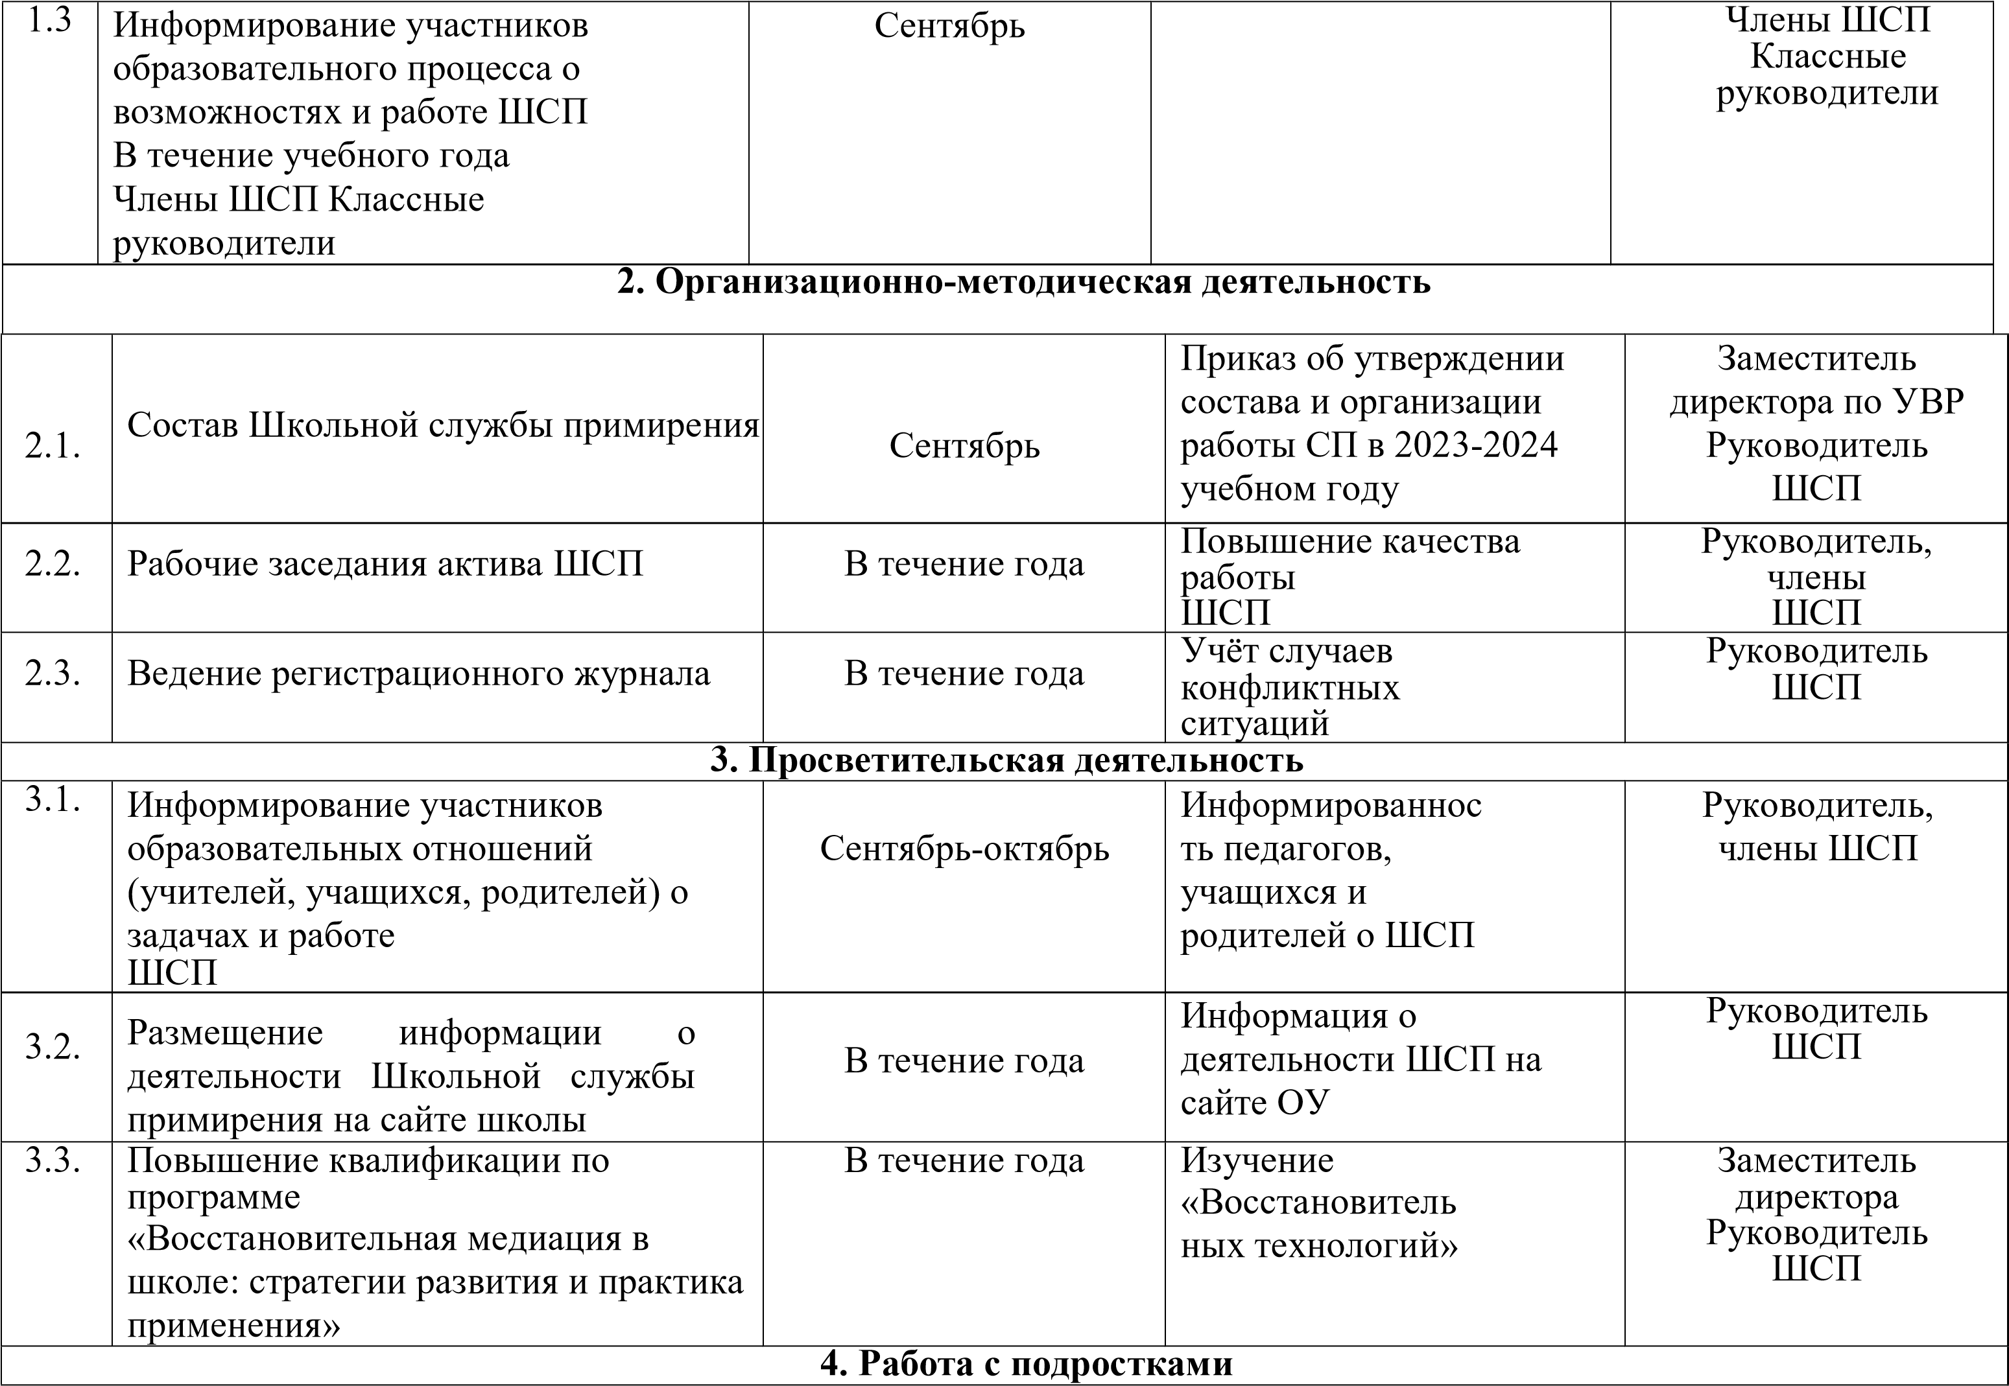

4.1. | Проведение восстановительных программ с подростками | По запросу | Позитивное изменение в школьном сообществе, где  внимание и уважение – основа отношений | Руководитель, члены ШСП
4.2. | Восстановительные программы при семейном конфликте | По запросу | Восстановление и сохранение психических и физических ресурсов человека, снижение напряженности в семье, Личная ответственность за свои действия, за принятие  решений, за свое будущее | Руководитель, члены ШСП
4.3. | Дискуссионная площадка  «Мы за ЗОЖ» 8-9 класс | Апрель | Сформировать представления у детей потребности в ЗОЖ, желания укреплять своё здоровье | Руководитель, члены ШСП
4.4 | Работа со случаями с конфликтными подростками | Ежемесячно | Воспитание толерантного сознания; снижение конфликтогенности, криминальности школьной среды и профилактика девиантного поведения | Руководитель, члены ШСП
4.5 | Тематические классные часы | В течение года | Положительные изменения внутреннего мира,  ценностных установок | Руководитель, члены ШСП, классные руководители
4.6 | Проведение классных часов и групповых занятий для учащихся начальной школы «Как научиться | Октябрь Апрель |  | Руководитель, члены ШСП, классные руководители

 | дружить», «Учимся прощать».
4.7 | Проведение бесед, классных часов с учащимися  5 — 7 классов «Что такое медиация», «Как урегулировать конфликт». | Ноябрь Апрель
4.8 | Классные часы с элементами тренинга для учащихся 8 — 11 классов «Приемы эффективного общения», «Как сохранить мир в семье». | Декабрь Январь Апрель
 | 5. Работа с родителями
5.1 | Консультирование законных представителей н/л, специалистов, работающих с участниками ВП | В течение года | Реабилитация участников конфликтной ситуации | Руководитель, члены ШСП
5.2 | Проведение родительских собраний на тему:  «Конструктивные выходы из конфликтных ситуаций» | По запросу | Психологическое просвещение законных представителей – конфликтные ситуации и способы их разрешения. | Руководитель, члены ШСП
5.3 | Подготовка и выдача рекомендаций, получение согласия родителей на проведение восстановительных программ. | В течение года и по мере  необходимости | Согласия законных представителей на проведения ВП. Разработанные рекомендации. | Руководитель, члены ШСП
 | 6. Реализация восстановительных программ
6.1 | Работа с обращениями | В течение года | Полная информация о ситуации | Руководитель, члены  ШСП

6.2 | Сбор информации о ситуации, с которой проводится восстановительная процедура | По мере необходимости | Информация для ШСП | Руководитель, члены ШСП
6.3 | Проведение программ примирения с написанием отчётов-самоанализов | В течение года | Защита законных интересов участников образовательных отношений | Руководитель, члены ШСП
6.4 | Индивидуальные консультации родителей по вопросам воспитания и разрешения конфликтных ситуаций | В течение года | Гармоничные отношения с ребёнком | Руководитель ШСП, специалисты
7. Мониторинг реализации восстановительных программ
7.1 | Ведение мониторинга реализации восстановительных программ и предоставление отчётов | В течение года | Предоставление отчётности по зафиксированным и отработанным случаям | Руководитель ШСП

